【2020上期プロモーション】
5つ星フュージョンスイーツサイゴンホテル2泊滞在

（ホテル特典）
-タリフより格安料金
-2泊以上滞在で18：00レイトチェックアウト無料
-2泊滞在１回POKEランチ無料
-3泊滞在１回POKEランチ&1回セットディナー無料
-毎日スパ利用無料（1泊につき1回）
-いつでもどこでも朝食手配可能

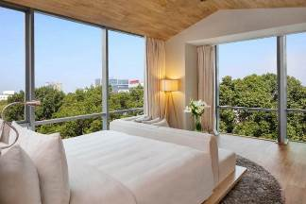 | 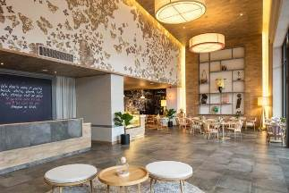
ホーチミン市の中心部の1区に位置し、ベンタイン市場から徒歩15分に位置するFusion Suites Saigonは、スパ、サウナ、レストランを併設しています。 客室にはエアコン、薄型テレビ、ポット、バスローブ、スリッパ、無料バスアメニティが備わっています。フロントデスクは24時間対応で、館内にはギフトショップもあります。クチコミで好評なホーチミンの人気ホテルです。 http://fusionresorts.com/fusionsuitessaigon/

日程 | 出発／到着 | 時間 | 内容 | 食事
 |  |  |  | 朝 | 昼 | 夕
1 | ***/SGN |  | ホーチミン空港からホテルへ送迎
1 | ***/SGN |  | フュージョンスイーツサイゴン泊
2 | SGN |  | 終日：自由行動または、オプションツアーをお楽しみ下さい  ・一番人気のツアー！一日：大河メコンデルタクルーズ 昼食：メコン郷土料理（象耳魚のフライ、丸揚げ餅、フーティユ麺ほか）35ドル  ・全長250km地下トンネルでゲリラ体験！半日：クチ地下トンネル(昼食：フォーセット）50ドル | O
2 | SGN |  | フュージョンスイーツサイゴン泊 | O
3 | SGN/*** |  | 終日：自由行動または、オプションツアーをお楽しみ下さい  一日：アオザイ博物館＆タンディン教会＆プチフランス巡り（アオザイ試着付き＆昼食：フランス料理「ザ・リファイナリー」付）75ドル  ホーチミン空港へ送迎 | O

※（条件）
-他のプロモーションと併用不可
-最低2泊滞在必要
-スパは事前予約が必要
適用期間：2020年04月01日～2020年09月30日
カテゴリー | 送迎付2泊/Pax |  |  | 延泊/Pax
カテゴリー | SGL | TWB | TRP | SGL | TWB | TRP
SUITE | 312 | 162 | 0 | 150 | 75 | 0
CORNER SUITE | 348 | 180 | 0 | 168 | 84 | 0
FAMILY SUITE 2BR | 520 | 266 | 0 | 254 | 127 | 0

